***Electronica II – Laboratorio 3 – Respuesta en Frecuencia de Amplificadores Operacionales***

*Nota: Basado en los “Teaching Resources” de National Instruments*

**Introducción**

La respuesta en frecuencia es un análisis que detecta el comportamiento de nuestro circuito de entrada a salida de la operación de los diferentes rangos de frecuencia. Todo estudio de respuesta en frecuencia debe analizarce para cada conjunto electrónico y así estimar el mejor diseño dependiendo de a que frecuencia se someta en su uso.

Para este laboratorio ud. desarrollará la práctica de la teoría de respuesta en frecuencia para amplificadores operacionales. Una manera fácil de realizar amplificación es con operacionales y solamente requiere algunos componentes a diferencia de circuitos amplificadores con BJT o FET. Exploraremos entonces la respuesta en frecuencia de un operacional inversor.

**Objetivos:**

Simular un amplificador inversor y observar la respuesta en frecuencia antes de armar.

Armar el amplificador inversor y observar realmente si la respuesta en frecuencia es equivalente.

**Partes Requeridas:**

Op Amp 741 o equivalente

Resistencias (ver dibujos)

Cables y alambres

Multímetro, Osciloscopio, Generador de Funciones, Fuentes de Poder.

**Laboratorio:**

El operacional puede ser utilizado como amplificador con solamente algunos componentes externos además de que es fácil de diseñar. A continuación se presenta un operacional en lazo abierto.

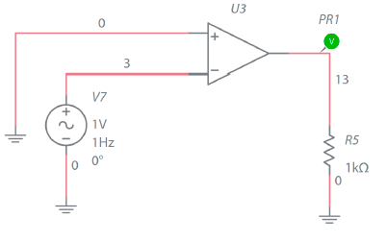

Figura 1. Operacional No Inversor en configuración de Lazo Abierto

De clases pasadas se sabe que la ganancia de lazo abierto es una propiedad intrínseca que bajo esta configuración no es controlable.

Vout = A (Vin+ - Vin-)

Calcule entonces el voltaje de salida de este circuito bajo las condiciones mostradas. Asuma:

+/- 15V de polarización

A = 100,000

f = 10 Hz y repita los pasos hasta 10 MHz en pasos de multiplicación por 10.

¿A medida que incrementa la frecuencia que sucede con el voltaje de salida?

_____________________________________________________________________________

En la simulación correr el análisis de variación de parámetro (parameter sweep) y grafique en una hoja (gráfica de excel) logarítmica magnitud vs frecuencia.

[Resultado de la Hoja]

Utilizando la respuesta de la gráfica. ¿A que ancho de banda el amplificador mantiene la frecuencia y cuando comienza a decaer?

______________________________________________________________________________

¿Cómo afecta el voltaje interno de la fuente a la ganancia?

______________________________________________________________________________

El lazo abierto no es muy común verlo en práctica en diseños realies. Usualmente existe una conexión de retroalimentación entre la salida y la entrada. El ejemplo del circuito se muestra como sigue:

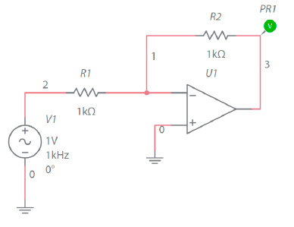

Figura 2. Amplificador no inversor. Ganancia de -1

Podemos ver que bajo clases anteriores el amplificador inversor tienen A = -R2/R1, donde R2 = R1 = 1k.

Si ud reduce la ganancia observará que el circuito tiene más operación de ancho de banda.

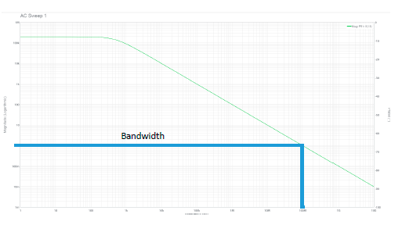

Figura 3. Relación de ancho de banda (Respuesta en Frecuencia) del circuito.

La relación entre ganancia y ancho de banda puede ser visto bajo la ecuación.

Ganancia de Producto de Ancho de Banda = A*f

Donde la ganancia de producto de banda del operacional es A para el circuito que opera a una frecuencia f, f es la frecuencia a la cual el operacional empieza a caer.

La GBW se puede obtener de la hoja de datos.

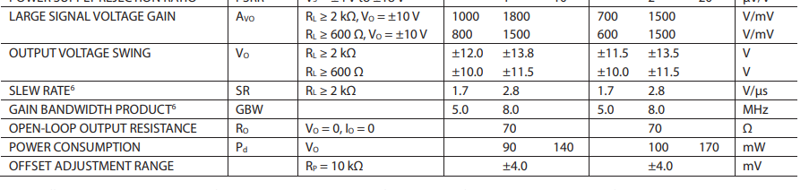

Figura 4. Se muestra ganancia de una OP27.

Del amplificador operacional utilizado localice la GBW y diseñe un circuito cuya banda sea de 100kHz. ¿Cuál es la máxima ganancia que el circuito puede lograr?

______________________________________________________________________________

A altas frecuencias, el circuito del operacional interno por medio de su capacitancia empieza a afectar la salida. La capacitancia parasítica del operacional hace que compense esta acción también para prevenir la inestabilidad y oscilación.

El amplificador operacional posee na etapa diferencial inicial listada como se ve en la figura inferior.

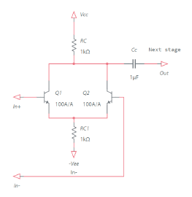

Figura 4. Etapa diferencial de entrada del operacional.

El circuito compara las señales de entrada del operacional, el capacitor está a la salida diferencial. Este capacitor se carga exponencialmente y también de esta manera empieza su descarga. Cuando la señal de frecuencia es alta a la salida puede causar distorsión por el efecto capacitivo afectando el SR (Slew Rate, referirse a la figura donde se encuentra el GBW).

Si la entrada es senoidal se puede calcular la pendiente (SR) con la ecuación: SR = 2πfVp.

SR = Slew Rate

f = frecuencia a la señal a analizar

Vp = voltaje pico de entrada

En la siguiente figura se observa el efecto de slew rate:

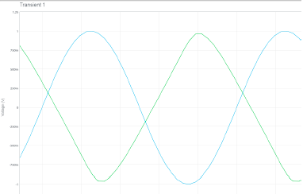

Figura 5. Efecto de distorsión en basado en alta frecuencia de entrada.

Si la entrada es una onda senoidal. ¿Cuál es la máxima frecuencia que se dará antes de que exista distorsión por medio del SR?

______________________________________________________________________________

Utilice Altium para investigar el efecto de SR realizando un op amp inversor, correr el análisis de transiente y gradualmente incrementar la frecuencia de entrada para ver el efecto de SR.

Este debería ser el efecto de variación de frecuencia.

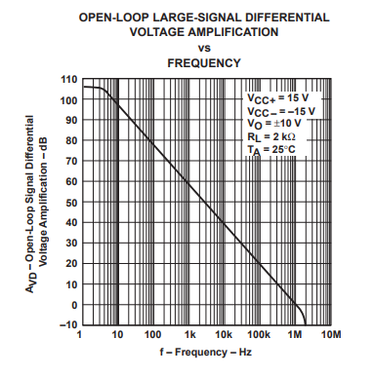

Figura 6. Respuesta en frecuencia.

Localice la respuesta de frecuencia de su operacional. ¿Cuál es el ancho de banda cuando la ganancia es 1?

______________________________________________________________________________

Construya un buffer utilizando un operacional y compare la frecuencia con la de la hoja de datos.

______________________________________________________________________________

Construya un amplificador inversor como se observa en la figura inferior

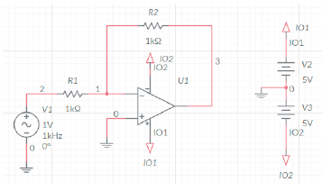

Figura 7. Op Amp Inversor.

Utilice el generador de ondas y el osciloscopio para validar la respuesta en frecuencia.

Utilice voltajes de suministro de +/- 5V en las fuentes positiva y negativa además de la onda de entrada sea una sinusoidal a 1kHz.

¿Cómo se compara la respuesta en frecuencia del circuito medido vs el circuito de lazo abierto realizado al principio del laboratorio?

______________________________________________________________________________

¿Cuáles son las ventajas y desventajas de utilizar un circuito de FET o BJT vs uno de op amp?

______________________________________________________________________________

Finalizado este laboratorio ud. debió de ver los efectos de ancho de banda y el capacitor de compensación del op amp además de los efectos de slew rate y la distorsión a alta frecuencia. Debido a esta distorsión es que los operacionales son utilizados para bajas frecuencias. Para diseñar a alta frecuencia se necesita considerar la capacitancia parasítica. Que generalmente en el diseño de ICs se toma esta en cosideración. Adicionalmente existen ICs (op amps) de alta velocidad

Mencione un IC de alta frecuencia (op amp) para una aplicación de más de 100MHz y mencione también alguna diferencia en su datasheet que complemente el uso a alta frecuencia.

______________________________________________________________________________